27 Ağustos 2021 CUMA **Resmî Gazete** Sayı : 31581

CUMHURBAŞKANI KARARI

Karar Sayısı: 4420

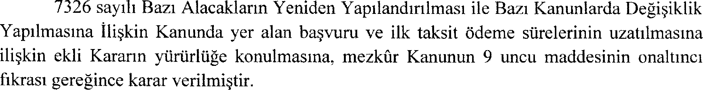

26 Ağustos 2021

Recep Tayyip ERDOĞAN

CUMHURBAŞKANI

